**التعليق على تجربة الكشف عن تحلل النشاء – السكريات المتعدده - :**

**الهدف من التجربه :**

**الكشف عن تحلل النشاء من سكريات متعدده الى احاديه بوجود انزيم الفا اميليز .**

**المناقشة :**

يعمل انزيم الفا اميليز على الرابطة الجلايكوسيدية 4 – 1 α وهي الرابطة بين مكونات النشأ ليعطي سكر المالتوز الثنائي ثم يتحول المالتوز إلى جزيئين سكر جلكوز .

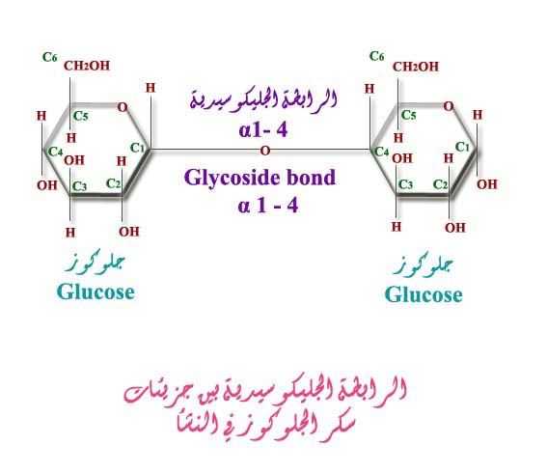

وعند استخدام كاشف اليود في بداية التجربه وقبل اتحضين نجد ان الكاشف يعطي لون ازرق مع الكنترول والمعامله بسبب وجود سلاسل النشاء في كلا الحالتين .

لكن بعد التحضين في درجة حراره 35 درجة مئويه لمده 15 دقيقه نجد ان الكاشف يعطي اللون الازرق مع الكنترول ويعطي ازرق فاتح مع المعامله وهذا دليل على ان انزيم الفا اميليز استطاع تفكيك بعضا من سلاسل النشاء الى سكر ثنائي مالتوز ثم الى سكر احادي جلوكوز والذي لا يعطي نتيجه مع اليود ولكن يوجد البعض الاخر من سلاسل النشاء مازالت موجوده والتي اعطت لونا ازرق مع الكاشف .

بعد مرور 30دقيقه على التحضين من بدء التجربه نجد ان الكنترول لا يزال يعطي لونا ازرق مع كاشف اليود وذلك لوجود سلاسل عديد التسكر- النشاء- لم تتغير لغياب الانزيم في التجربه الضابطه – الكنترول - .

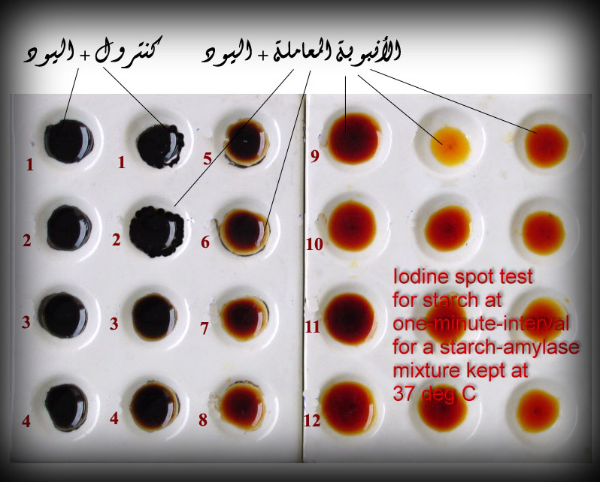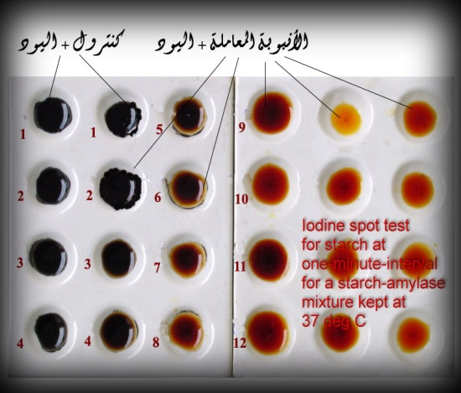ولايعطي اليود نتيجه مع المعامله نتيجه لتحول جميع سلاسل عديد التسكر – النشاء- الى سكر احادي –الجلوكوز والذي لا يعطي نتيجه مع الكاشف ، بفعل انزيم الفا اميليز والذي يعمل في مدى حراري معين لا يزيد عن 40درجة مئويه بحيث حول سلاسل النشاء الى جلوكوز بعد مهاجمته للروابط. الجلايكوسيدية 4 – 1 α في سلاسل النشاء .